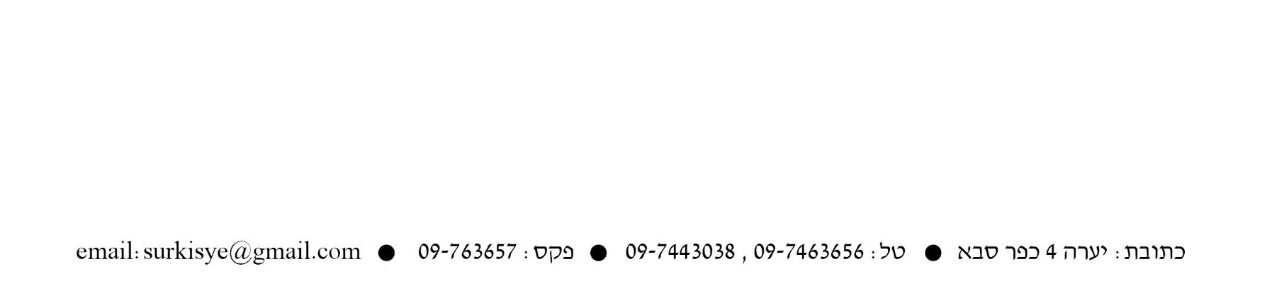
תכנית 'אילוף כלבים' בבית החינוך "סורקיס"
כחלק ממענה רגשי וחברתי תלמידי כיתות א' ישתתפו בתכנית "אילוף כלבים".
תכנית ייחודית זו, תפעל במסגרת חצאי כיתות ותימשך כשמונה מפגשים ותתחיל מיום שני, 14.3.22
התוכנית מועברת על ידי מאלף כלבים מוסמך בכלבנות טיפולית
מטרת התכנית הינה לחזק את הביטחון העצמי של הילדים, להפיג פחד, לעורר חמלה, לייצר תקשורת וכמובן ליצור שיתוף פעולה והנאה רבה.
בתכנית זו, הילדים ייערכו היכרות עם הכלב, ילמדו על גזעים שונים, על צרכיהם ועל אופיים של כלבים שונים.
כמו כן, ילמדו הילדים להקשיב לצרכי הכלב ולשפת הגוף שלו.
יגלו רגישות לאיתותים שונים שלו ולצרכיו וכן ילמדו על אופיים והרגלם. כמו כן, ילמדו על קשרים בין אנשים לכלבים ואופני תקשורת עם הכלבים.
כמו כן, ילמדו טכניקות אילוף, משחקי חשיבה וכללי זהירות. הילדים ילמדו על תכונות המאלף ויהפכו להיות המנהיגים של הכלב.
בנוסף יועשרו בתכנים כגון: קבלת השונה, התמודדות עם תסכולים, אורך רוח, התמודדות עם בעיות, איפוק, סבלנות ואהבת כלבים.
בכל מפגש יתקיים שיח רגשי בו הילדים ישתפו בחוויית השונות: האילוף, הלמידה, האחריות הקבוצתית והתקשורת עם הכלבים.
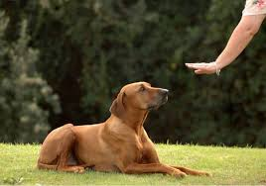
אנו מאחלים לילדים הנאה רבה ולמידה ממפגשים אלו.

ניצה-אורלי, אבידר מנהלת בית החינוך
אתי - יועצת

